CIFP SANTA CATALINA · PROGRAMACIÓN MULTIMEDIA Y DISPOSITIVOS MÓVILES (0489) · 2º DAM
UT3 — Interfaces de usuario con Jetpack Compose
Actividades · UT3
Hoja de actividades
Las trece actividades de la unidad, en orden, con la organización del proyecto UT3Compose
Las actividades de esta unidad se hacen en clase, intercaladas con la teoría, y se corrigen entre todos. No se entregan ni se califican, pero son el entrenamiento para el proyecto y para la prueba práctica: quien las hace todas llega con el trabajo hecho.
Los enunciados son los mismos que en los apuntes. Aquí están juntos y con lo que necesitas para organizar el proyecto.

1. El proyecto UT3Compose
- Un único proyecto UT3Compose, plantilla Empty Activity, paquete com.example.ut3compose.
- Un fichero por actividad: Actividad1.kt, Actividad2.kt… (botón derecho sobre el paquete > New > Kotlin Class/File > File).
- Para ver una actividad en el emulador, en MainActivity se llama a su composable principal dentro del tema.

1.1. Un paquete para las actividades que rehacen otra
Desde la Actividad 8, cada actividad parte de una anterior y repite sus nombres (FormularioInscripcion, FilaContacto, AgendaViewModel…). Si dos ficheros del mismo paquete declaran la misma función, Android Studio da el error Conflicting overloads. Para evitarlo, esas actividades van cada una en su propio paquete:
- Botón derecho sobre com.example.ut3compose > New > Package y escribe el nombre: a8, a9, a10…
- Crea dentro el fichero de la actividad y copia lo que necesites de la anterior.
- Lo que no cambia se puede importar del paquete anterior en lugar de copiarlo: por ejemplo, import com.example.ut3compose.Avatar o import com.example.ut3compose.a8.CampoTexto.
- Dentro de un subpaquete, la clase de recursos hay que importarla: import com.example.ut3compose.R.
Actividades | Dónde van
1 a 7 | Paquete raíz com.example.ut3compose
8 a 13 | Un paquete por actividad: a8, a9, a10, a11, a12, a13
Pruebas (Actividad 13) | app/src/androidTest/java/com/example/ut3compose/

1.2. Iconos y dependencias
Los iconos se importan con Vector Asset (botón derecho sobre res > New > Vector Asset > Clip art) y se usan con painterResource(R.drawable.nombre). Las dependencias nuevas se añaden cuando lo pide la actividad:
Actividad | Qué hay que añadir
9 | lifecycle-viewmodel-compose y lifecycle-runtime-compose (apuntes, Parte 2, apartado 7.2)
11 | navigation-compose 2.9.8, kotlinx-serialization-json 1.7.3 y el plugin de serialización (apuntes, Parte 3, apartado 6.2)

No actualices las versiones
Si Android Studio propone actualizar Compose, Navigation u otras librerías, no lo hagas: las versiones nuevas necesitan herramientas más recientes que las del aula y el proyecto deja de compilar.

2. Las actividades

Actividad 1. Tu primera función composable
Teoría | Parte 1 · apartados 2 y 3
Dónde | Paquete raíz

Parte A. Crea el proyecto UT3Compose con la plantilla Empty Activity y espera a que termine el Gradle Sync. Crea el fichero Actividad1.kt y escribe en él la función Presentacion del apartado 2.1. Pulsa Alt + Intro sobre cada nombre en rojo para añadir los import.
Parte B. Añade un tercer parámetro ciudad: String y muestra una tercera línea con el texto "Vive en" seguido de la ciudad. Haz que esa línea solo aparezca si la ciudad no está vacía.
Parte C. En MainActivity, sustituye la llamada a Greeting(…) por una llamada a Presentacion con tus datos, pasándole como modifier el Modifier.padding(innerPadding) que ya usaba Greeting. Ejecuta la app en el emulador.
Parte D. Quita la anotación @Composable de Presentacion. ¿Qué error aparece y en qué línea? Vuelve a ponerla. ¿Qué ocurre si llamas a Presentacion desde una función normal, por ejemplo una fun prueba() sin anotación?
Parte E. Crea en Actividad1.kt una Preview de Presentacion con showBackground = true envuelta en UT3ComposeTheme. Añade una segunda con @PreviewLightDark y una tercera con fontScale = 2f. ¿Se ve el texto en el modo oscuro? Si no se ve bien, envuelve la composable en un Surface y compara.
Parte F. Cambia el fontSize del nombre por style = MaterialTheme.typography.headlineSmall y el de la segunda línea por bodyLarge. Añade debajo un Button con el texto "Saludar" que escriba en Logcat "Hola desde" seguido del nombre. Comprueba el mensaje en el emulador.

Actividad 2. El orden de los modificadores
Teoría | Parte 1 · apartado 4
Dónde | Paquete raíz

Crea el fichero Actividad2.kt.
Parte A (en papel, sin ejecutar). Dibuja cómo crees que se verá cada uno de estos elementos. Indica el tamaño total de cada uno en dp y qué zona se puede pulsar en el 4.
$ 1. Box(Modifier.background(Color.Yellow).padding(24.dp).size(48.dp).background(Color.Red))
$ 2. Box(Modifier.padding(24.dp).background(Color.Yellow).size(48.dp))
$ 3. Text("Hola", Modifier.border(2.dp, Color.Black).padding(16.dp).border(2.dp, Color.Red))
$ 4. Text("Pulsa", Modifier.padding(24.dp).clickable { }.background(Color.Cyan))
Parte B. Escribe los cuatro elementos en una composable PruebasModificadores, uno debajo de otro dentro de un Column y con un Spacer(Modifier.height(16.dp)) entre ellos, y compáralos con tu predicción en la Preview. Usa el modo interactivo para comprobar la zona que se puede pulsar en el 4.
Parte C. Crea una composable Etiqueta(texto: String, destacada: Boolean) que reproduzca las etiquetas de la imagen siguiente: si está destacada, tiene fondo primaryContainer; si no, solo tiene un borde del color primario. Muestra tres etiquetas en una fila.
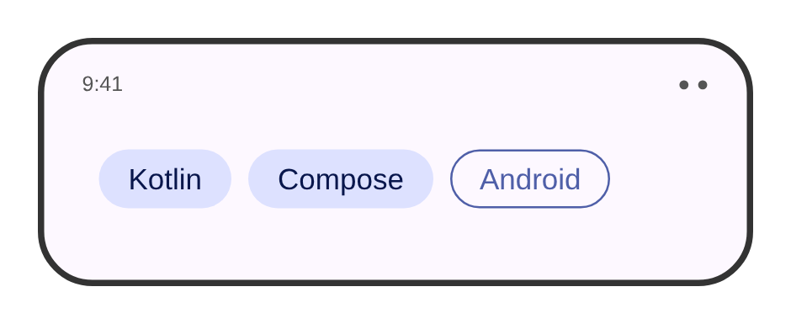
Resultado esperado de la Actividad 2, parte C

Actividad 3. Tarjeta de contacto
Teoría | Parte 1 · apartados 5 y 6
Dónde | Paquete raíz
Recursos | Una foto propia en res/drawable (foto_perfil) e ic_estrella (Vector Asset, Star).

Crea el fichero Actividad3.kt y copia en res/drawable una foto cualquiera con un nombre válido (por ejemplo, foto_perfil.jpg). Importa también un icono de estrella como Vector Asset (ic_estrella).
Parte A (en papel). Observa la tarjeta de la imagen siguiente y dibuja su árbol de composables, como en el apartado 6.1. Indica en cada Row y Column qué Arrangement y Alignment necesita y qué elemento lleva weight.
Parte B. Crea la composable TarjetaContacto(nombre: String, cargo: String, email: String, modifier: Modifier = Modifier) que reproduzca la tarjeta. La foto mide 64 dp y lleva el indicador de conectado del apartado 6.4. La estrella queda pegada al borde derecho sea cual sea la longitud del nombre.
Parte C. Los tres botones inferiores son TextButton repartidos con Arrangement.SpaceEvenly. Cada uno escribe en Logcat la acción y el nombre del contacto, por ejemplo "Llamar a Lucía Martín".
Parte D. Crea una Preview con un nombre muy largo y un cargo muy largo. Haz que ninguno ocupe más de una línea (con puntos suspensivos) y comprueba que la estrella no se sale de la tarjeta. Muestra la tarjeta en MainActivity y ejecútala.
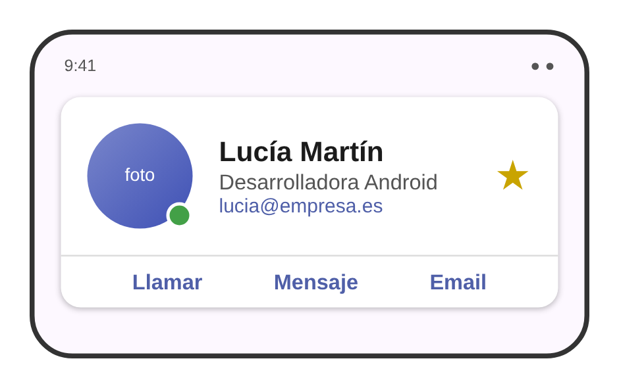
Diseño de la Actividad 3

Actividad 4. Recursos y tema
Teoría | Parte 1 · apartado 7
Dónde | Paquete raíz

Trabaja sobre la tarjeta de contacto de la Actividad 3.
Parte A. Extrae a strings.xml todos los textos fijos de la tarjeta (los de los botones y las descripciones de las imágenes). El mensaje de Logcat del botón Llamar debe salir de un recurso con argumento: <string name="log_llamar">Llamar a %1$s</string>. Crea la traducción al inglés en values-en con el Translations Editor y compruébala con una Preview con locale = "en". Cuidado: stringResource solo se puede llamar desde una composable, no dentro de la lambda de onClick; lee el texto antes, en una variable.
Parte B. Sustituye todos los colores fijos de la tarjeta (salvo el verde del indicador) por roles del tema. Comprueba con @PreviewLightDark que todo se lee bien en los dos modos.
Parte C. Genera un esquema de color propio con Material Theme Builder a partir de un color que elijas, cópialo en ui/theme y desactiva el color dinámico. Comprueba en el emulador que la app usa tus colores.
Parte D. Añade una fuente de Google Fonts y úsala en los estilos titleMedium y bodyMedium. Comprueba que el nombre del contacto cambia de fuente.

Actividad 5. Agenda de contactos
Teoría | Parte 1 · apartado 8
Dónde | Paquete raíz

Crea el fichero Actividad5.kt con la data class Contacto del apartado 8.2 y una lista de ejemplo con al menos 15 contactos, varios de ellos favoritos.
Parte A. Crea la composable Avatar(nombre: String, tamano: Dp) que muestre un círculo de color con las iniciales del nombre (por ejemplo, "AP" para Ana Pérez), centradas con una Box. Crea FilaContacto(contacto: Contacto) con el avatar, el nombre y el cargo dentro de una Card, y muestra todos los contactos en una LazyColumn ordenados por nombre.
Parte B. Añade al principio de la lista un título "Favoritos" y una LazyRow con el avatar y el nombre de los contactos favoritos, y después el título "Todos los contactos" y la lista completa.
Parte C. Crea una segunda composable CuadriculaContactos con LazyVerticalGrid y GridCells.Adaptive(150.dp) que muestre cada contacto como una celda con el avatar centrado y el nombre debajo. Compárala en dos Previews: una normal y otra con device = Devices.PIXEL_TABLET. ¿Cuántas columnas aparecen en cada una?
Parte D. Pon la lista de la parte B en MainActivity y ejecútala. Desplázate por la lista: ¿se desplaza el carrusel de favoritos de forma independiente?
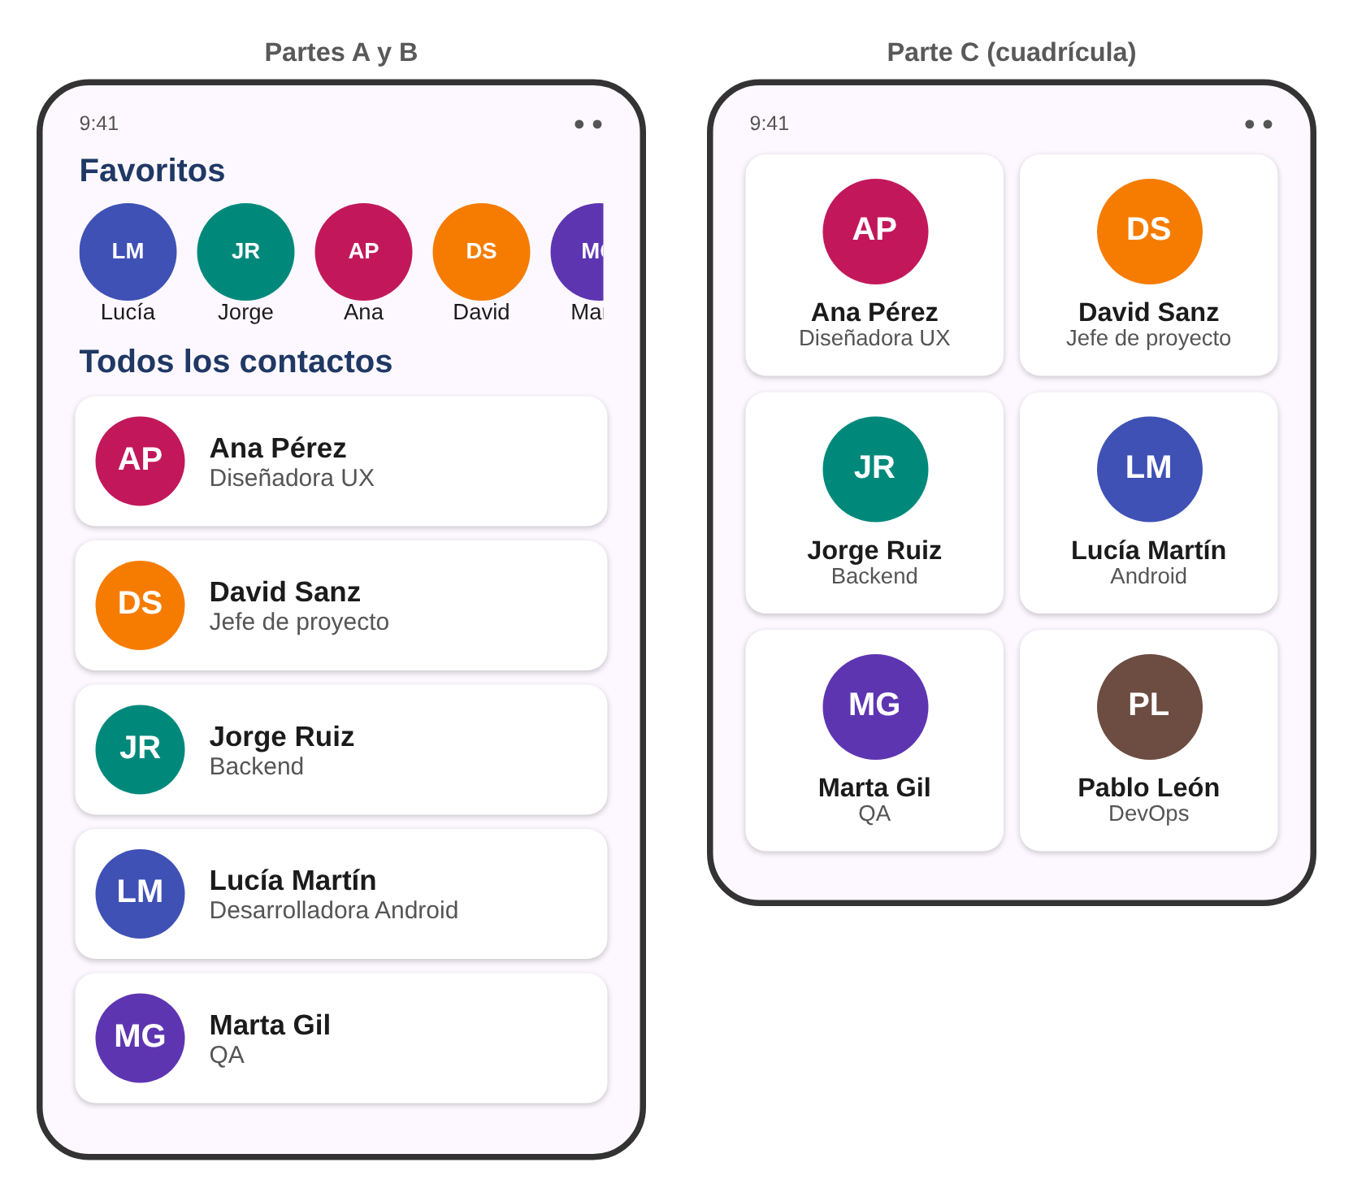
Diseño de la Actividad 5

Actividad 6. El estado paso a paso
Teoría | Parte 2 · apartado 2
Dónde | Paquete raíz

Crea el fichero Actividad6.kt.
Parte A (predicción). Escribe la versión del contador con var veces = 0 (sin remember) y, antes de ejecutarla, anota qué crees que pasará al pulsar. Pruébala en el modo interactivo de la Preview.
Parte B. Corrígela con remember y mutableIntStateOf. Añade un segundo botón "Reiniciar" que ponga el contador a cero, debajo del primero.
Parte C. Ejecútala en el emulador, pulsa varias veces y gira la pantalla. ¿Qué le pasa al contador? Relaciónalo con lo que viste del ciclo de vida en la UT2.
Parte D. Crea una composable ListaTareas con un OutlinedTextField, un botón "Añadir" y una LazyColumn con las tareas añadidas. El botón añade el texto escrito a la lista y vacía el campo. Pruébalo primero con la forma mala del apartado 2.4 y después con una de las buenas.

Actividad 7. Formulario de inscripción
Teoría | Parte 2 · apartados 4 y 5
Dónde | Paquete raíz

Crea el fichero Actividad7.kt con una composable FormularioInscripcion que reproduzca el formulario de la imagen siguiente, dentro de una Column con desplazamiento e imePadding().
Parte A. Campos Nombre (obligatorio), Email (con validación) y Edad (numérico, entre 16 y 99). Cada campo muestra su mensaje de error solo cuando tiene texto y no es válido. Con el botón Intro del teclado se pasa de un campo al siguiente.
Parte B. Botones de opción para el ciclo (DAM, DAW y ASIR), un Slider para el nivel de Kotlin de 0 a 10 que solo admita enteros y muestre el valor en el texto de encima, un Switch "Recibir novedades" y una casilla "Acepto las condiciones" que se marque también al pulsar su texto.
Parte C. El botón Enviar solo se activa cuando todo es válido y la casilla está marcada. Al pulsarlo, se muestra debajo una tarjeta con el resumen de todos los datos.
Parte D. Rellena el formulario a medias en el emulador y gira la pantalla. No se debe perder nada. Si algo se pierde, corrígelo.
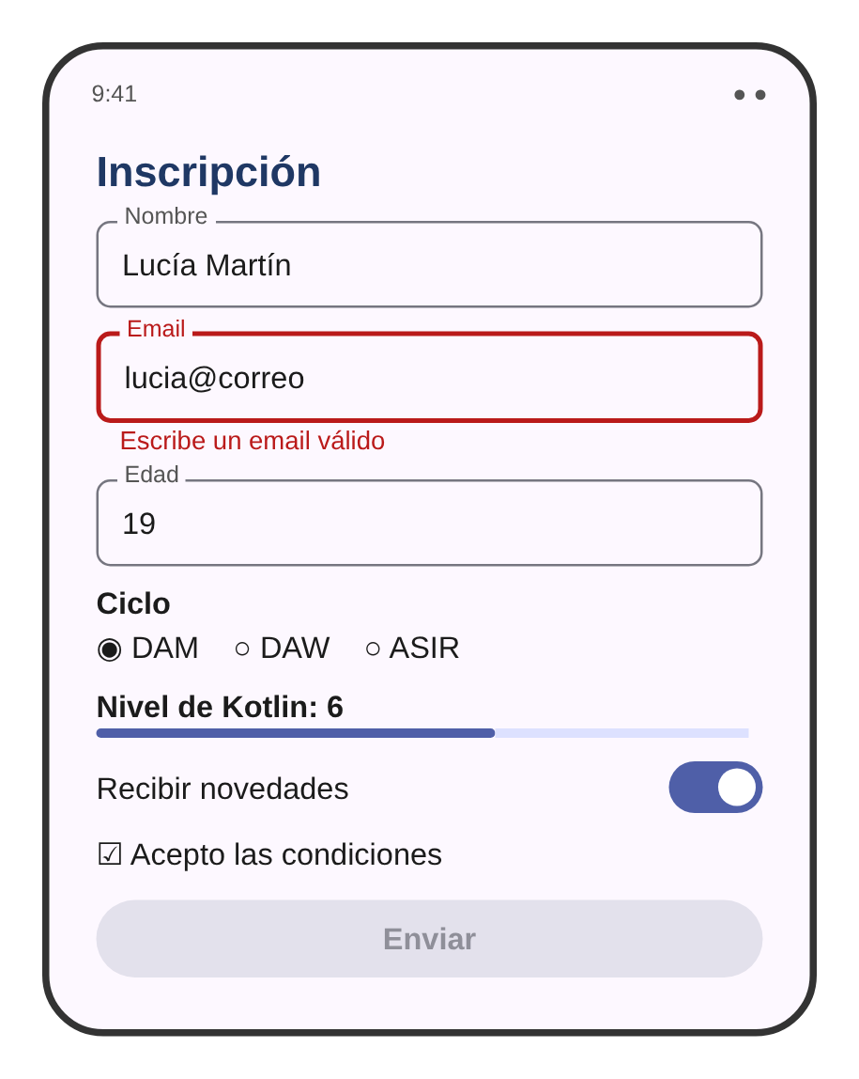
Diseño de la Actividad 7 (con un error de validación en el email)

Actividad 8. Eleva el estado del formulario
Teoría | Parte 2 · apartado 6
Dónde | Paquete a8

Trabaja sobre el formulario de la Actividad 7.
Parte A. Crea la composable CampoTexto del apartado 6.2 y úsala para los tres campos del formulario.
Parte B. Agrupa todos los datos del formulario en una data class DatosInscripcion (nombre, email, edad, ciclo, nivel, novedades, acepto). Crea FormularioContenido(datos: DatosInscripcion, onDatosChange: (DatosInscripcion) -> Unit, onEnviar: () -> Unit), sin ningún estado dentro. Para cambiar un campo, usa copy: onDatosChange(datos.copy(nombre = it)).
Parte C. Crea dos Previews de FormularioContenido: una con el formulario vacío y otra con datos y un email con error.
Parte D. FormularioInscripcion queda como composable con estado: guarda un DatosInscripcion y llama a FormularioContenido. Como una data class no se puede guardar con rememberSaveable, ¿qué ocurre ahora al girar? Lo resolverás con el ViewModel del apartado siguiente.

Actividad 9. La agenda con ViewModel
Teoría | Parte 2 · apartado 7
Dónde | Paquete a9
Recursos | ic_star (Star) e ic_star_border (Star Border).

Parte de la agenda de la Actividad 5. Copia en un fichero nuevo Actividad9.kt lo que necesites y añade las dependencias del apartado 7.2.
Parte A. Añade a FilaContacto un IconButton con una estrella (rellena si es favorito, vacía si no; importa los dos iconos con Vector Asset) y un parámetro onFavoritoClick: () -> Unit.
Parte B. Crea AgendaUiState y AgendaViewModel como en los apartados 7.3 y 7.4, y las pantallas AgendaScreen y AgendaContenido del apartado 7.5. Muestra AgendaScreen en MainActivity.
Parte C. Añade encima de la lista un texto con el número de contactos visibles ("3 contactos") calculado a partir del estado, y una Preview de AgendaContenido con varios favoritos y el filtro activado.
Parte D. Marca varios favoritos, activa el filtro y gira la pantalla. ¿Se mantiene todo? Añade al ViewModel una función borrar(id: Int) y llámala con una pulsación larga sobre la fila (Modifier.combinedClickable(onClick = {}, onLongClick = { … }), que necesita @OptIn(ExperimentalFoundationApi::class) en algunas versiones).
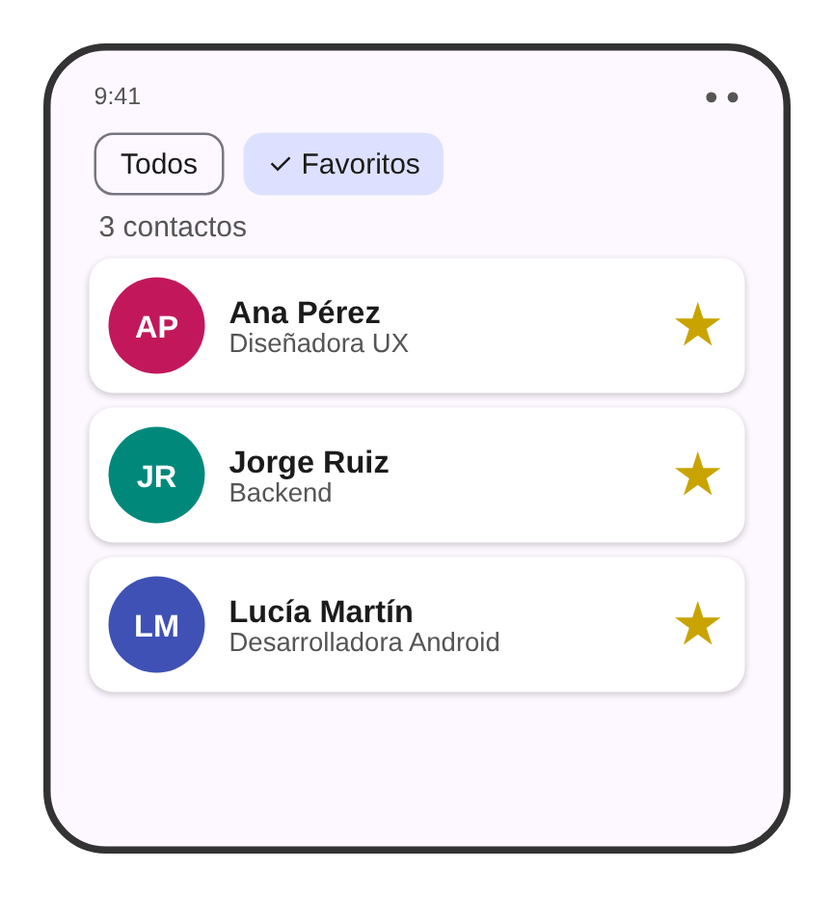
La agenda de la Actividad 9 con el filtro de favoritos activado

Actividad 10. La agenda con Scaffold
Teoría | Parte 3 · apartados 1 a 5
Dónde | Paquete a10
Recursos | ic_more_vert, ic_add, ic_delete e ic_check.

Crea Actividad10.kt partiendo de la agenda de la Actividad 9. Importa con Vector Asset los iconos que necesites.
Parte A. Pon la agenda dentro de un Scaffold con una TopAppBar con el título "Agenda" y un menú con tres opciones: "Ordenar por nombre", "Solo favoritos" (activa el filtro de la Actividad 9) y "Acerca de".
Parte B. "Acerca de" muestra un AlertDialog con el nombre de la app, tu nombre y un botón "Cerrar". Ordenar por nombre debe hacerse en el ViewModel, no en la pantalla.
Parte C. Añade a cada fila un botón de borrar. Antes de borrar, un AlertDialog pide confirmación con el nombre del contacto. Al confirmar, aparece un Snackbar "Contacto borrado" con la acción Deshacer, que recupera el contacto.
Parte D. Añade un FloatingActionButton que, de momento, añada un contacto de prueba ("Contacto nuevo") y muestre el Snackbar "Contacto añadido". En la Actividad 11 abrirá el formulario.
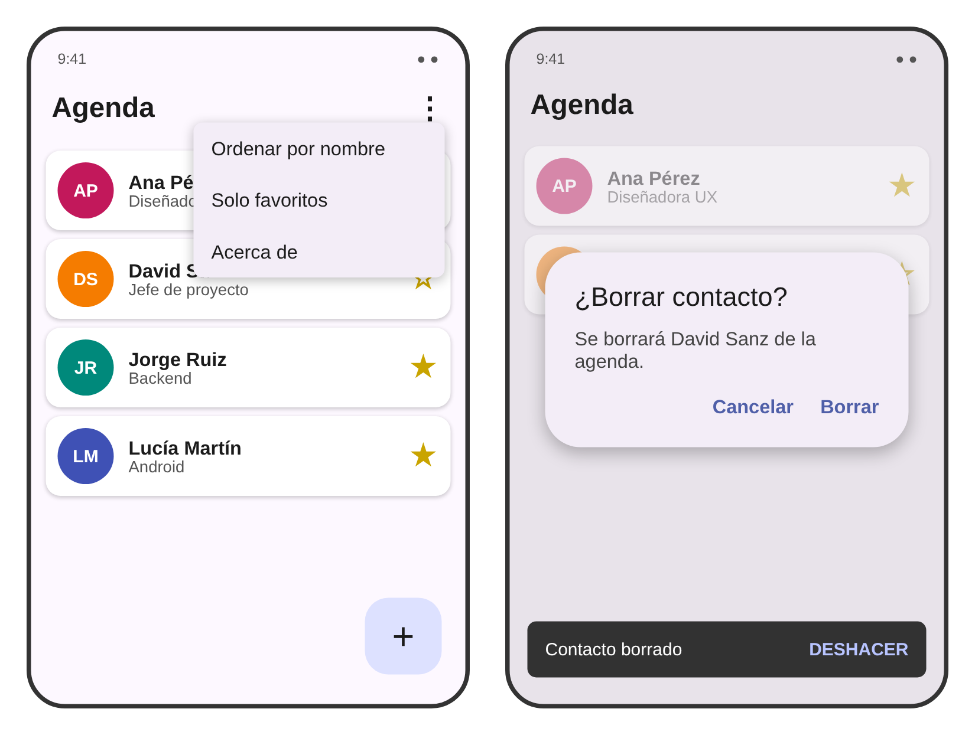
La agenda de la Actividad 10: menú abierto, y diálogo de confirmación con el Snackbar

Actividad 11. Navegación en la agenda
Teoría | Parte 3 · apartado 6
Dónde | Paquete a11
Recursos | ic_arrow_back e ic_edit.

Crea Actividad11.kt (o un paquete navegacion si prefieres separar ficheros) y añade las dependencias del apartado 6.2.
Parte A. Define las rutas Lista, Detalle(id) y Formulario(id = -1), y el AgendaNavHost con el ViewModel compartido. La lista de la Actividad 10 pasa a ser el destino Lista: al pulsar un contacto, se abre su detalle.
Parte B. Crea la pantalla de detalle con su Scaffold: TopAppBar con el nombre del contacto, flecha para volver y acción de editar. Muestra todos sus datos con el avatar grande y permite marcar el favorito.
Parte C. Crea la pantalla de formulario reutilizando el CampoTexto de la Actividad 8, con nombre y cargo obligatorios. Si el id es -1, crea un contacto nuevo (con el id siguiente al mayor que exista); si no, edita el existente con sus datos ya escritos. Al guardar, llama al ViewModel, vuelve atrás y muestra un Snackbar.
Parte D. El FAB de la lista abre el formulario vacío. Comprueba con el botón Atrás del sistema que la pila se comporta como en la imagen del apartado 6.1, y que al girar en el formulario no se pierde lo escrito.
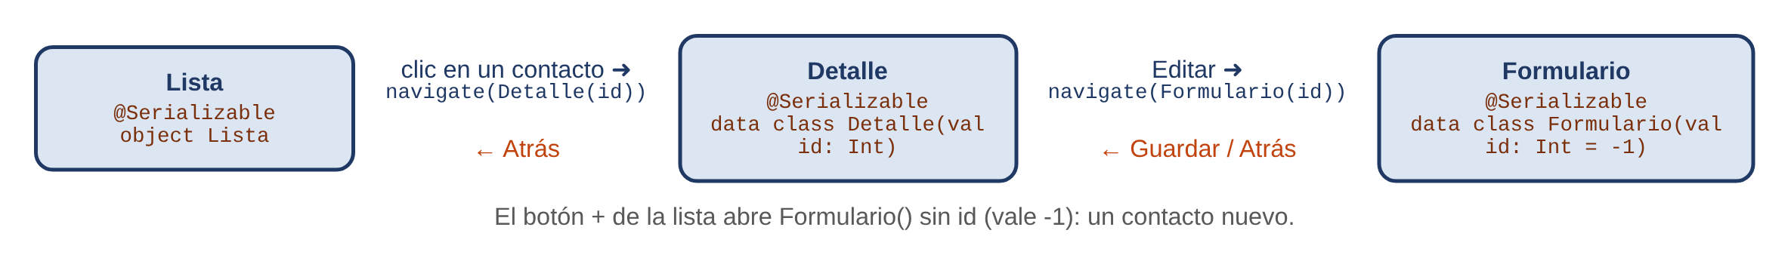
Las pantallas de la agenda y cómo se pasa de una a otra

Actividad 12. Un gráfico en la agenda
Teoría | Parte 3 · apartado 7
Dónde | Paquete a12

Trabaja sobre la agenda de la Actividad 11.
Parte A. Crea GraficoCircular y muéstralo como primer elemento de la lista (con item), junto a un texto "Favoritos: 4 de 15". El porcentaje se calcula a partir del estado. Comprueba que cambia al marcar y desmarcar favoritos.
Parte B. Añade un parámetro de color para que el arco sea del color tertiary si el porcentaje es menor del 25 %. Crea Previews con 0 %, 50 % y 100 %.
Parte C. Crea una composable BarrasCargos que dibuje con drawRect un gráfico de barras horizontales con el número de contactos de cada cargo, y muéstralo en una pantalla "Estadísticas" a la que se llega desde el menú de la barra.

Actividad 13. Calidad de la agenda
Teoría | Parte 3 · apartados 8 y 9
Dónde | Paquete a13 (y androidTest)

Trabaja sobre la agenda de la Actividad 12.
Parte A. Activa TalkBack en el emulador y recorre la lista y el detalle. Anota lo que lee en cada elemento, corrige lo que no se entienda (iconos sin descripción, filas que se leen a trozos) y vuelve a comprobarlo.
Parte B. Abre el Layout Inspector con el recuento de recomposiciones. Marca un favorito y anota qué composables se recomponen. ¿Coincide con lo que esperabas?
Parte C. Escribe una tabla con ocho casos de prueba de la agenda, ejecútalos y anota los resultados, incluidos el modo oscuro, la letra al 200 % y una tableta.
Parte D. Escribe la prueba automática del apartado 9.3 para el formulario de la Actividad 7 y ejecútala. Añade otra que compruebe que, con todos los datos correctos, el botón Enviar se activa.

